**队列模型**：在消息入队出队过程中，需要保证这些消息**严格有序**

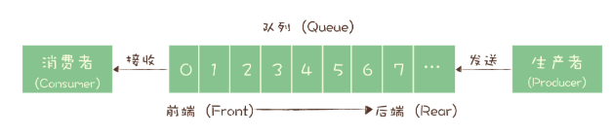如果有多个生产者往同一个队列里面发送消息，这个队列中可以消费到的消息，就是这些生产者生产的所有消息的合集。消息的顺序就是这些生产者发送消息的自然顺序。如果有多个消费者接收同一个队列的消息，这些消费者之间实际上是竞争的关系，每个消费者只能收到队列中的一部分消息，也就是说任何一条消息只能被其中的一个消费者收到。

如果需要将一份消息数据分发给多个消费者，要求每个消费者都能收到全量的消息，例如，对于一份订单数据，风控系统、分析系统、支付系统等都需要接收消息。这个时候，单个队列就满足不了需求，一个可行的解决方式是，为每个消费者创建一个单独的队列，让生产者发送多份。

显然这是个比较蠢的做法，同样的一份消息数据被复制到多个队列中会浪费资源，更重要的是，生产者必须知道有多少个消费者。为每个消费者单独发送一份消息，这实际上违背了消息队列“解耦”这个设计初衷。

为了解决这个问题，演化出了另外一种消息模型：**发布 - 订阅模型**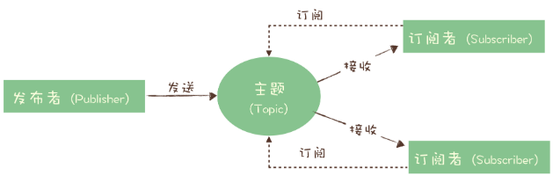

在发布 - 订阅模型中，消息的发送方称为发布者（Publisher），消息的接收方称为订阅者（Subscriber），服务端存放消息的容器称为主题（Topic）。发布者将消息发送到主题中，订阅者在接收消息之前需要先“订阅主题”。“订阅”在这里既是一个动作，同时还可以认为是主题在消费时的一个逻辑副本，每份订阅中，订阅者都可以接收到主题的所有消息。

**生产者就是发布者，消费者就是订阅者，队列就是主题，并没有本质的区别。它们最大的区别其实就是，一份消息数据能不能被消费多次的问题。**

**RabbitMQ 的消息模型**

RabbitMQ是少数依然坚持使用队列模型的产品之一。那它是怎么解决多个消费者的问题呢？在 RabbitMQ 中,Exchange 位于生产者和队列之间，生产者并不关心将消息发送给哪个队列,而是将消息发送给 Exchange,由 Exchange 上配置的策略来决定将消息投递到哪些队列中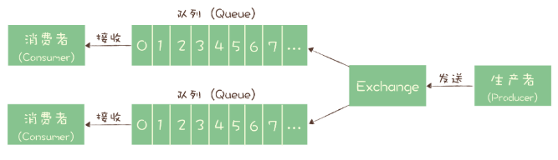

同一份消息如果需要被多个消费者来消费，需要配置 Exchange 将消息发送到多个队列，每个队列中都存放一份完整的消息数据，可以为一个消费者提供消费服务。这也可以变相地实现新发布 - 订阅模型中，“一份消息数据可以被多个订阅者来多次消费”这样的功能。

## RocketMQ 的消息模型

几乎所有的消息队列产品都使用一种非常朴素的“请求 - 确认”机制，确保消息不会在传递过程中由于网络或服务器故障丢失。具体的做法也非常简单。在生产端，生产者先将消息发送给服务端，也就是 Broker，服务端在收到消息并将消息写入主题或者队列中后，会给生产者发送确认的响应。

如果生产者没有收到服务端的确认或者收到失败的响应，则会重新发送消息；在消费端，消费者在收到消息并完成自己的消费业务逻辑（比如，将数据保存到数据库中）后，也会给服务端发送消费成功的确认，服务端只有收到消费确认后，才认为一条消息被成功消费，否则它会给消费者重新发送这条消息，直到收到对应的消费成功确认。

这个确认机制很好地保证了消息传递过程中的可靠性，但是，引入这个机制在消费端带来了一个不小的问题。什么问题呢？为了确保消息的有序性，在某一条消息被成功消费之前，下一条消息是不能被消费的，否则就会出现消息空洞，违背了有序性这个原则。

也就是说，每个主题在任意时刻，至多只能有一个消费者实例在进行消费，那就没法通过水平扩展消费者的数量来提升消费端总体的消费性能。为了解决这个问题，RocketMQ 在主题下面增加了队列的概念。

**每个主题包含多个队列，通过多个队列来实现多实例并行生产和消费。**需要注意的是，RocketMQ 只在队列上保证消息的有序性，主题层面是无法保证消息的严格顺序的。

RocketMQ 中，订阅者的概念是通过消费组（Consumer Group）来体现的。每个消费组都消费主题中一份完整的消息，不同消费组之间消费进度彼此不受影响，也就是说，一条消息被 Consumer Group1 消费过，也会再给 Consumer Group2 消费。

消费组中包含多个消费者，同一个组内的消费者是竞争消费的关系，每个消费者负责消费组内的一部分消息。如果一条消息被消费者 Consumer1 消费了，那同组的其他消费者就不会再收到这条消息。

在 Topic 的消费过程中，由于消息需要被不同的组进行多次消费，所以消费完的消息并不会立即被删除，这就需要 RocketMQ 为每个消费组在每个队列上维护一个消费位置（Consumer Offset），这个位置之前的消息都被消费过，之后的消息都没有被消费过，每成功消费一条消息，消费位置就加一。这个消费位置是非常重要的概念，我们在使用消息队列的时候，丢消息的原因大多是由于消费位置处理不当导致的。

## Kafka 的消息模型

Kafka 的消息模型和 RocketMQ 是完全一样的， RocketMQ 中对应的概念，和生产消费过程中的确认机制，都完全适用于 Kafka。唯一的区别是，在 Kafka 中，队列这个概念的名称不一样，Kafka 中对应的名称是“分区（Partition）”，含义和功能是没有任何区别的。

producer会往所有队列发消息，每条消息只会往某个队列里面发送一次。对于一个消费组，每个队列上只能串行消费，多个队列加一起就是并行消费了，并行度就是队列数量，队列数量越多并行度越大，所以水平扩展可以提升消费性能。每队列每消费组维护一个消费位置（offset），记录这个消费组在这个队列上消费到哪儿了。

实际上并不是一条一条确认的，而是一批一批确认的。一般consumer取一批消息，然后确认的时候直接提交这批消息中最后一条消息的位置来确认这批消息。

## 小结

常用的消息队列中，RabbitMQ 采用的是队列模型，但是它一样可以实现发布 - 订阅的功能。RocketMQ 和 Kafka 采用的是发布 - 订阅模型，并且二者的消息模型是基本一致的。

但业务模型不等于就是实现层面的模型。比如说 MySQL 和 Hbase 同样是支持 SQL 的数据库，它们的业务模型中，存放数据的单元都是“表”，但是在实现层面，没有哪个数据库是以二维表的方式去存储数据的，MySQL 使用 B+ 树来存储数据，而 HBase 使用的是 KV 的结构来存储。同样，像 Kafka 和 RocketMQ 的业务模型基本是一样的，并不是说他们的实现就是一样的，实际上这两个消息队列的实现是完全不同的。

## 思考题

 RocketMQ在消费的时候，为了保证消息的不丢失和严格顺序，每个队列只能串行消费，无法做到并发，否则会出现消费空洞的问题。那如果放宽一下限制，不要求严格顺序，能否做到单个队列的并行消费呢？如果可以，该如何实现？

思路：1.把消息队列的先进先出，改成数组的随机访问，用offset来控制消息组具体要消费哪条消息，mq不主动删除消息，消息有过期时间，如果到了过期时间，只能确认不能重新再消费，只保留最大可设置天数的消息。超过该天数则删除，还要维护客户端确认信息，如果有客户端没确认，需要有重发机制。

2.把消息放到类似管道队列后立刻确认消息，之后多线程处理数据

3. 不要求严格顺序的话，应该是可以做到单个队列并行的，但这种情况下消息的消费可能就是个出队操作，而非等待消费端的ack后再出队了，这样势必会造成消息的丢失，所以需要有一定的补偿机制，如消息的重传和持久化等。

RocketMQ一个消费组在一个主题下的多个队列并发消费就无法保证消息的顺序性。

思路：按照订单ID或者用户ID，用一致性哈希算法，计算出队列ID，指定队列ID发送，这样可以保证相同的订单/用户的消息总被发送到同一个队列上，就可以确保严格顺序了。会有一个超时，超时之前会阻塞，超时之后就解除锁定，允许其他消费者来拉消息，由于消费位置没变，下次再有消费者来这个队列拉消息，返回的还是上一条消息。

本质上是让生产者把顺序的消息应该发送到同一个队列里面

# 如何利用事务消息实现分布式事务

**消息队列中的“事务”，主要解决消息生产者和消费者的数据一致性问题。**订单系统创建订单后，发消息给购物车系统，将已下单的商品从购物车中删除。因为从购物车删除已下单商品这个步骤，并不是用户下单支付这个主要流程中必需的步骤，使用消息队列来异步清理购物车是更加合理的设计。

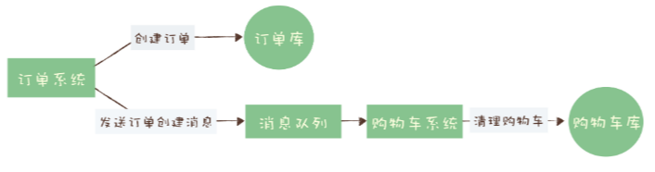问题的关键点集中在订单系统，创建订单和发送消息这两个步骤要么都操作成功，要么都操作失败，不允许一个成功而另一个失败的情况出现。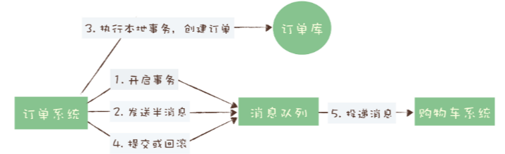这个实现过程中，有一个问题是没有解决的。如果在第四步提交事务消息时失败了怎么办？对于这个问题，Kafka 和 RocketMQ 给出了 2 种不同的解决方案。

Kafka 的解决方案比较简单粗暴，直接抛出异常，让用户自行处理。我们可以在业务代码中反复重试提交，直到提交成功，或者删除之前创建的订单进行补偿。

RocketMQ 则给出了另外一种解决方案。在 RocketMQ 中的事务实现中，增加了事务反查的机制来解决事务消息提交失败的问题。如果 Producer 也就是订单系统，在提交或者回滚事务消息时发生网络异常，RocketMQ 的 Broker 没有收到提交或者回滚的请求，Broker 会定期去 Producer 上反查这个事务对应的本地事务的状态，然后根据反查结果决定提交或者回滚这个事务。

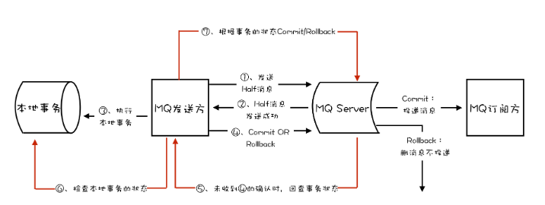

为了支撑这个事务反查机制，我们的业务代码需要实现一个反查本地事务状态的接口，告知 RocketMQ 本地事务是成功还是失败。

在我们这个例子中，反查本地事务的逻辑也很简单，我们只要根据消息中的订单 ID，在订单库中查询这个订单是否存在即可，如果订单存在则返回成功，否则返回失败。RocketMQ 会自动根据事务反查的结果提交或者回滚事务消息。

这个反查本地事务的实现，并不依赖消息的发送方，也就是订单服务的某个实例节点上的任何数据。这种情况下，即使是发送事务消息的那个订单服务节点宕机了，RocketMQ 依然可以通过其他订单服务的节点来执行反查，确保事务的完整性。

## 检测消息丢失的方法

首先，像 Kafka 和 RocketMQ 这样的消息队列，它是不保证在 Topic 上的严格顺序的，只能保证分区上的消息是有序的，所以我们在发消息的时候必须要指定分区，并且，在每个分区单独检测消息序号的连续性。

如果你的系统中 Producer 是多实例的，由于并不好协调多个 Producer 之间的发送顺序，所以也需要每个 Producer 分别生成各自的消息序号，并且需要附加上 Producer 的标识，在 Consumer 端按照每个 Producer 分别来检测序号的连续性。Consumer 实例的数量最好和分区数量一致，做到 Consumer 和分区一一对应，这样会比较方便地在 Consumer 内检测消息序号的连续性。

## 确保消息可靠传递

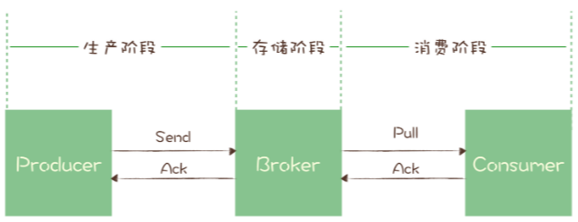

* **生产阶段**: 在这个阶段，从消息在 Producer 创建出来，经过网络传输发送到 Broker 端。
* **存储阶段**: 在这个阶段，消息在 Broker 端存储，如果是集群，消息会在这个阶段被复制到其他的副本上。
* **消费阶段**: 在这个阶段，Consumer 从 Broker 上拉取消息，经过网络传输发送到 Consumer 上。

**1. 生产阶段：**同步发送时，只要注意捕获异常即可。异步发送时，则需要在回调方法里进行检查。

**2. 存储阶段：**在存储阶段正常情况下，只要 Broker 在正常运行，就不会出现丢失消息的问题，但是如果 Broker 出现了故障，比如进程死掉了或者服务器宕机了，还是可能会丢失消息的。**如果对消息的可靠性要求非常高，可以通过配置 Broker 参数来避免因为宕机丢消息。**

对于单个节点的 Broker，需要配置 Broker 参数，在收到消息后，将消息写入磁盘后再给 Producer 返回确认响应，这样即使发生宕机，由于消息已经被写入磁盘，就不会丢失消息，恢复后还可以继续消费。例如，在 RocketMQ 中，需要将刷盘方式 flushDiskType 配置为 SYNC_FLUSH 同步刷盘。

如果是 Broker 是由多个节点组成的集群，需要将 Broker 集群配置成：至少将消息发送到 2 个以上的节点，再给客户端回复发送确认响应。这样当某个 Broker 宕机时，其他的 Broker 可以替代宕机的 Broker，也不会发生消息丢失。后面我会专门安排一节课，来讲解在集群模式下，消息队列是如何通过消息复制来确保消息的可靠性的。

**3. 消费阶段：**消费阶段采用和生产阶段类似的确认机制来保证消息的可靠传递，客户端从 Broker 拉取消息后，执行用户的消费业务逻辑，成功后，才会给 Broker 发送消费确认响应。如果 Broker 没有收到消费确认响应，下次拉消息的时候还会返回同一条消息，确保消息不会在网络传输过程中丢失，也不会因为客户端在执行消费逻辑中出错导致丢失。

你在编写消费代码时需要注意的是，**不要在收到消息后就立即发送消费确认，而是应该在执行完所有消费业务逻辑之后，再发送消费确认。**

在消费的回调方法 callback 中，先是把消息保存到数据库中，然后再发送消费确认响应。这样如果保存消息到数据库失败，就不会执行消费确认的代码，下次拉到的还是这条消息，直到消费成功。

## 思考题：如果消息在网络传输过程中发送错误，由于发送方收不到确认，会通过重发来保证消息不丢失。但是，如果确认响应在网络传输时丢失，也会导致重发消息。也就是说，**无论是 Broker 还是 Consumer 都是有可能收到重复消息的，**在消费消息的代码中，该如何处理这种重复消息，才不会影响业务逻辑的正确性？两个消费者先后去拉消息是否能拉到同一条消息？

两个消费者先后去拉消息是否能拉到同一条消息？首先，消息队列一般都会有协调机制，不会让这种情况出现，但是由于网络不确定性，这种情况还是在极小概率下会出现的。

在同一个消费组内，A消费者拉走了index=10的这条消息，还没返回确认，这时候这个分区的消费位置还是10，B消费者来拉消息，可能有2种情况：

1. 超时前，Broker认为这个分区还被A占用着，会拒绝B的请求。

2. 超时后，Broker认为A已经超时没返回，这次消费失败，当前消费位置还是10，B再来拉消息，会给它返回10这条消息。

标准协议：JMS、AMQP、MQTT、OpenMessageing

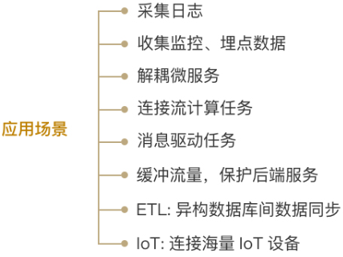

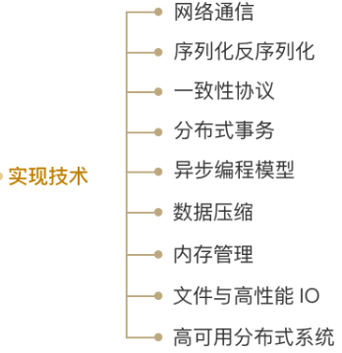

消息队列：Kafka、ActiveMQ、RabbitMQ、RockerMQ、Pulsar、NATS、nsq、QMQ、JoyQueue

编程语言：Java、Scala、Erlang、Golang

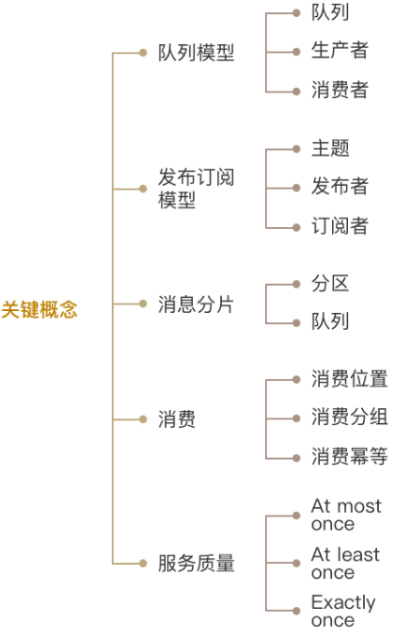

# 如何处理消费过程中的重复消息？

## 消息重复的情况必然存在：在 MQTT 协议中，给出了三种传递消息时能够提供的服务质量标准，这三种服务质量从低到高依次是：

* **At most once**: 至多一次。消息在传递时，最多会被送达一次。换一个说法就是，没什么消息可靠性保证，允许丢消息。一般都是一些对消息可靠性要求不太高的监控场景使用，比如每分钟上报一次机房温度数据，可以接受数据少量丢失。
* **At least once**: 至少一次。消息在传递时，至少会被送达一次。也就是说，不允许丢消息，但是允许有少量重复消息出现。
* **Exactly once**：恰好一次。消息在传递时，只会被送达一次，不允许丢失也不允许重复，这个是最高的等级。

## 用幂等性解决重复消息问题

在消费端，让我们消费消息的操作具备幂等性。

一个幂等操作的特点是，**其任意多次执行所产生的影响均与一次执行的影响相同。**

1. **利用数据库的唯一约束实现幂等**
2. **为更新的数据设置前置条件**

给你的数据增加一个版本号属性，每次更数据前，比较当前数据的版本号是否和消息中的版本号一致，如果不一致就拒绝更新数据，更新数据的同时将版本号 +1，一样可以实现幂等更新

1. **记录并检查操作**

在执行数据更新操作之前，先检查一下是否执行过这个更新操作。

具体的实现方法是，在发送消息时，给每条消息指定一个全局唯一的 ID，消费时，先根据这个 ID 检查这条消息是否有被消费过，如果没有消费过，才更新数据，然后将消费状态置为已消费。

在分布式系统中，这个方法其实是非常难实现的。给每个消息指定一个全局唯一的 ID ，在“检查消费状态，然后更新数据并且设置消费状态”中，三个操作必须作为一组操作保证原子性，才能真正实现幂等

比如说，对于同一条消息：“全局 ID 为 8，操作为：给 ID 为 666 账户增加 100 元”，有可能出现这样的情况：

* t0 时刻：Consumer A 收到条消息，检查消息执行状态，发现消息未处理过，开始执行“账户增加 100 元”；
* t1 时刻：Consumer B 收到条消息，检查消息执行状态，发现消息未处理过，因为这个时刻，Consumer A 还未来得及更新消息执行状态。

这样就会导致账户被错误地增加了两次 100 元，这是一个在分布式系统中非常容易犯的错误，一定要引以为戒。

对于这个问题，当然我们可以用事务来实现，也可以用锁来实现，在分布式系统中，无论是分布式事务还是分布式锁都是比较难解决问题。

## 小结

可以利用数据库的约束来防止重复更新数据，也可以为数据更新设置一次性的前置条件，来防止重复消息，还可以用“记录并检查操作”的方式来保证幂等，这种方法适用范围最广，但是实现难度和复杂度也比较高，一般不推荐使用。

## 思考题：为什么大部分消息队列都选择只提供 At least once 的服务质量，而不是级别更高的 Exactly once 呢？

最重要的原因是消息队列即使做到了Exactly once级别，consumer也还是要做幂等。因为在consumer从消息队列取消息，如果consumer消费成功，但是ack失败，consumer还是会取到重复的消息，并不能解决业务侧消息重复的问题。

# 消息积压了该如何处理？

消息积压的直接原因，一定是系统中的某个部分出现了性能问题，来不及处理上游发送的消息，才会导致消息积压。

## 优化性能来避免消息积压

## 1. 发送端性能优化

**如果说，你的代码发送消息的性能上不去，你需要优先检查一下，是不是发消息之前的业务逻辑耗时太多导致的。**

对于发送消息的业务逻辑，只需要注意设置合适的并发和批量大小，就可以达到很好的发送性能。Producer 发送消息的过程，Producer 发消息给 Broker，Broker 收到消息后返回确认响应，这是一次完整的交互。假设这一次交互的平均时延是 1ms，我们把这 1ms 的时间分解开，它包括了下面这些步骤的耗时：

* 发送端准备数据、序列化消息、构造请求等逻辑的时间，也就是发送端在发送网络请求之前的耗时；
* 发送消息和返回响应在网络传输中的耗时；
* Broker 处理消息的时延。

如果是单线程发送，每次只发送1条消息，每秒只能发送1000ms / 1ms * 1条/ms = 1000条消息，这种情况并不能发挥出消息队列的全部实力。

无论是增加每次发送消息的批量大小，还是增加并发，都能成倍地提升发送性能。至于到底是选择批量发送还是增加并发，主要取决于发送端程序的业务性质。

比如说，你的消息发送端是一个微服务，主要接受 RPC 请求处理在线业务。很自然的，微服务在处理每次请求的时候，就在当前线程直接发送消息就可以了，因为所有 RPC 框架都是多线程支持多并发的，自然也就实现了并行发送消息。并且在线业务比较在意的是请求响应时延，选择批量发送必然会影响 RPC 服务的时延。这种情况，比较明智的方式就是通过并发来提升发送性能。

如果你的系统是一个离线分析系统，离线系统在性能上的需求是什么呢？它不关心时延，更注重整个系统的吞吐量。发送端的数据都是来自于数据库，这种情况就更适合批量发送，你可以批量从数据库读取数据，然后批量来发送消息，同样用少量的并发就可以获得非常高的吞吐量。

## 2. 消费端性能优化

**一定要保证消费端的消费性能要高于生产端的发送性能，这样的系统才能健康的持续运行。**

消费端的性能优化除了优化消费业务逻辑以外，也可以通过水平扩容，增加消费端的并发数来提升总体的消费性能。特别需要注意的一点是，**在扩容 Consumer 的实例数量的同时，必须同步扩容主题中的分区（也叫队列）数量，确保 Consumer 的实例数和分区数量是相等的。**如果 Consumer 的实例数量超过分区数量，这样的扩容实际上是没有效果的。原因我们之前讲过，因为对于消费者来说，在每个分区上实际上只能支持单线程消费。

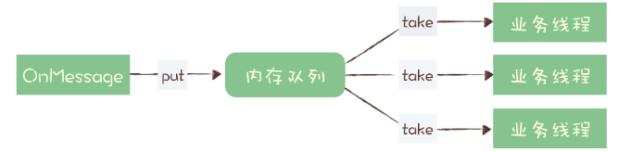收消息处理的业务逻辑可能比较慢，也很难再优化了，为了避免消息积压，在收到消息的 OnMessage 方法中，不处理任何业务逻辑，把这个消息放到一个内存队列里面就返回了。然后它可以启动很多的业务线程，这些业务线程里面是真正处理消息的业务逻辑，这些线程从内存队列里取消息处理，这样它就解决了单个 Consumer 不能并行消费的问题。

这是一个非常常见的错误方法！ 为什么错误？因为会丢消息。如果收消息的节点发生宕机，在内存队列中还没来及处理的这些消息就会丢失。

## 消息积压了该如何处理？要么是发送变快了，要么是消费变慢了。

大部分消息队列都内置了监控的功能，只要通过监控数据，很容易确定是哪种原因。如果是单位时间发送的消息增多，比如说是赶上大促或者抢购，短时间内不太可能优化消费端的代码来提升消费性能，唯一的方法是通过扩容消费端的实例数来提升总体的消费能力。

如果短时间内没有足够的服务器资源进行扩容，没办法的办法是，将系统降级，通过关闭一些不重要的业务，减少发送方发送的数据量，最低限度让系统还能正常运转，服务一些重要业务。

还有一种不太常见的情况，监控发现，无论是发送消息的速度还是消费消息的速度和原来都没什么变化，需要检查你的消费端，是不是消费失败导致的一条消息反复消费比较多，也会拖慢整个系统的消费速度。

如果监控到消费变慢了，你需要检查你的消费实例，分析一下是什么原因导致消费变慢。优先检查一下日志是否有大量的消费错误，如果没有错误的话，可以通过打印堆栈信息，看一下你的消费线程是不是卡在什么地方不动了，比如触发了死锁或者卡在等待某些资源上了。

## 小结：优化消息收发性能，预防消息积压的方法有两种，增加批量或者是增加并发，在发送端这两种方法都可以使用，在消费端需要注意的是，增加并发需要同步扩容分区数量，否则是起不到效果的。

对于系统发生消息积压的情况，需要先解决积压，再分析原因，毕竟保证系统的可用性是首先要解决的问题。快速解决积压的方法就是通过水平扩容增加 Consumer 的实例数量。

## **思考题**

## 在消费端是否可以通过批量消费的方式来提升消费性能？在什么样场景下，适合使用这种方法？或者说，这种方法有什么局限性？

要求消费端能够批量处理或者开启多线程进行单条处理，批量消费一旦某一条数据消费失败会导致整批数据重复消费，对实时性要求不能太高，批量消费需要Broker积累到一定消费数据才会发送到Consumer

无法提升消费业务效率（仅受消费业务自身逻辑影响），但可以提高mq中堆积消息消费的整体吞吐量（批推比单推mq耗时较短）。数据增量同步，监控信息采集。（非核心业务的稳定大数据流操作）。批处理意味数据积累和大数据传输，这会让单次消费的最长时延变长。同时批量操作为了保证当前批量操作一致性，在个别失败的情况下会引发批量操作重试。

# 网关如何接收服务端的秒杀结果？

网关在收到 APP 的秒杀请求后，直接给消息队列发消息。至于消息的内容，只要包含足够的字段就行了，比如用户 ID、设备 ID、请求时间等等。另外，还需要包含这个请求的 ID 和网关的 ID。

如果发送消息失败，可以直接给 APP 返回秒杀失败结果，成功发送消息之后，线程就阻塞等待秒杀结果。这里面不可能无限等待下去，需要设定一个等待的超时时间。

等待结束之后，去存放秒杀结果的 Map 中查询是否有返回的秒杀结果，如果有就构建 Response，给 APP 返回秒杀结果，如果没有，按秒杀失败处理。处理 APP 请求的线程需要同步等待秒杀结果，使用异步方式来提升程序的性能会更好

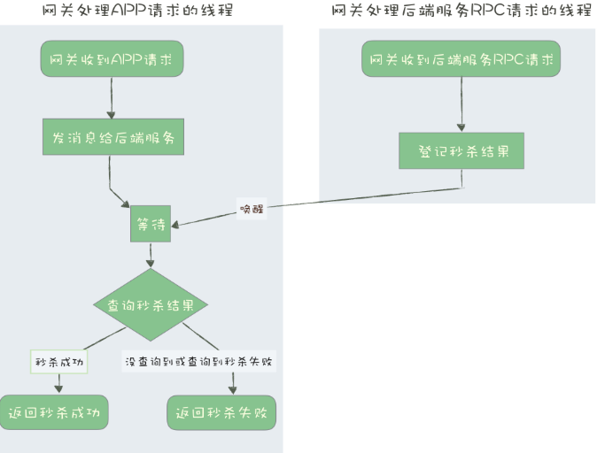

网关如何来接收从后端秒杀服务返回的秒杀结果。用 RPC 的方式来返回秒杀结果，这里网关节点是 RPC 服务端，后端服务为客户端。之前网关发出去的消息中包含了网关的 ID，后端服务可以通过这个网关 ID 来找到对应的网关实例，秒杀结果中需要包含请求 ID，这个请求 ID 也是从消息中获取的。

网关收到后端服务的秒杀结果之后，用请求 ID 为 Key，把这个结果保存到秒杀结果的 Map 中，然后通知对应的处理 APP 请求的线程，结束等待。我刚刚说过，处理 APP 请求的线程，在结束等待之后，会去秒杀的结果 Map 中查询这个结果，然后再给 APP 返回响应。

## 详解 RocketMQ 和 Kafka 的消息模型

假设有一个主题 MyTopic，我们为主题创建 5 个队列，分布到 2 个 Broker 中。

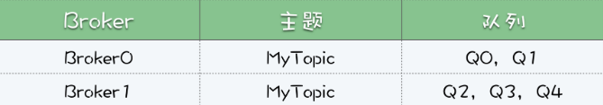

先说消息生产这一端，假设我们有 3 个生产者实例：Produer0，Produer1 和 Producer2

这 3 个生产者是如何对应到 2 个 Broker 的，又是如何对应到 5 个队列的呢？这个很简单，**不用对应，随便发**。每个生产者可以在 5 个队列中轮询发送，也可以随机选一个队列发送，或者只往某个队列发送，这些都可以。比如 Producer0 要发 5 条消息，可以都发到队列 Q0 里面，也可以 5 个队列每个队列发一条。

每个消费组就是一份订阅，它要消费主题 MyTopic 下，所有队列的全部消息。注意，队列里的消息并不是消费掉就没有了，这里的“消费”，只是去队列里面读了消息，并没有删除，消费完这条消息还是在队列里面。

多个消费组在消费同一个主题时，消费组之间是互不影响的。比如我们有 2 个消费组：G0 和 G1。G0 消费了哪些消息，G1 是不知道的，也不用知道。G0 消费过的消息，G1 还可以消费。即使 G0 积压了很多消息，对 G1 来说也没有任何影响。

然后我们再说消费组的内部，一个消费组中可以包含多个消费者的实例。比如说消费组 G1，包含了 2 个消费者 C0 和 C1，那这 2 个消费者又是怎么和主题 MyTopic 的 5 个队列对应的呢？

由于消费确认机制的限制，这里面有一个原则是，在同一个消费组里面，每个队列只能被一个消费者实例占用。至于如何分配，这里面有很多策略，我就不展开说了。总之保证每个队列分配一个消费者就行了。比如，我们可以让消费者 C0 消费 Q0，Q1 和 Q2，C1 消费 Q3 和 Q4，如果 C0 宕机了，会触发重新分配，这时候 C1 同时消费全部 5 个队列。

再强调一下，队列占用只是针对消费组内部来说的，对于其他的消费组来说是没有影响的。比如队列 Q2 被消费组 G1 的消费者 C1 占用了，对于消费组 G2 来说，是完全没有影响的，G2 也可以分配它的消费者来占用和消费队列 Q2。

最后说一下消费位置，每个消费组内部维护自己的一组消费位置，每个队列对应一个消费位置。消费位置在服务端保存，并且，**消费位置和消费者是没有关系的**。每个消费位置一般就是一个整数，记录这个消费组中，这个队列消费到哪个位置了，这个位置之前的消息都成功消费了，之后的消息都没有消费或者正在消费。

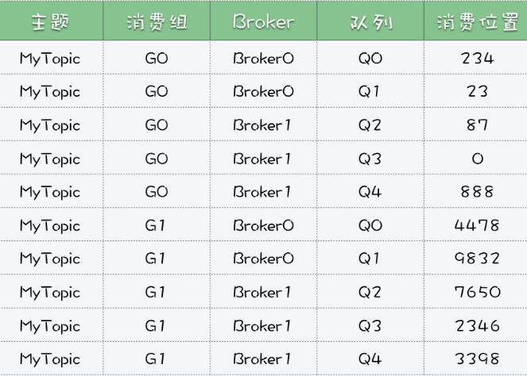

## 如何实现单个队列的并行消费？

队列中当前有 10 条消息，对应的编号是 0-9，当前的消费位置是 5。同时来了三个消费者来拉消息，把编号为 5、6、7 的消息分别给三个消费者，每人一条。过了一段时间，三个消费成功的响应都回来了，这时候就可以把消费位置更新为 8 了，这样就实现并行消费。这是理想的情况。还有可能编号为 6、7 的消息响应回来了，编号 5 的消息响应一直回不来，怎么办？这个位置 5 就是一个消息空洞。为了避免位置 5 把这个队列卡住，可以先把消费位置 5 这条消息，复制到一个特殊重试队列中，然后依然把消费位置更新为 8，继续消费。再有消费者来拉消息的时候，优先把重试队列中的那条消息给消费者就可以了。需要注意的是，并行消费开销还是很大的，不应该作为一个常规的，提升消费并发的手段，如果消费慢需要增加消费者的并发数，还是需要扩容队列数。

## 如何保证消息的严格顺序？

业务必须要求全局严格顺序，就只能把消息队列数配置成 1，生产者和消费者也只能是一个实例，这样才能保证全局严格顺序。

大部分情况下，并不需要全局严格顺序，只要保证局部有序就可以满足要求了。比如，在传递账户流水记录的时候，只要保证每个账户的流水有序就可以了，不同账户之间的流水记录是不需要保证顺序的。

如果需要保证局部严格顺序。在发送端，使用账户 ID 作为 Key，采用一致性哈希算法计算出队列编号，指定队列来发送消息。一致性哈希算法可以保证，相同 Key 的消息总是发送到同一个队列上，这样可以保证相同 Key 的消息是严格有序的。如果不考虑队列扩容，也可以用队列数量取模的简单方法来计算队列编号。

对于秒杀这种场景，宏观上的设计应该是倾向于利用有限的资源处理短时间内海量的请求，保证服务不宕机。有少量请求处理出错（注意是后端错误，用户不可见）或消息丢失，是可以接受的。毕竟秒杀拼的就是运气，某个用户秒杀请求在处理的时候丢失，和处理成功但没秒到，对于用户来说都是运气不好而已。基于这样的设计理念，很多保证数据可靠性的做法都可以牺牲掉，用于换取系统更大的吞吐量比较划算。